Séance 11

1. Correction exercice
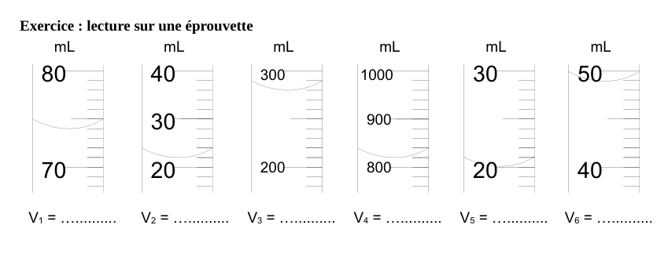
74 mL 22 mL 280 mL 820 mL 20 mL 48 mL
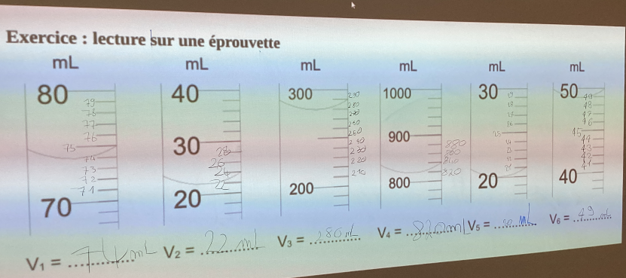

2. Activité 2
https://nuage03.apps.education.fr/index.php/s/qiiXM4j5gySML5D
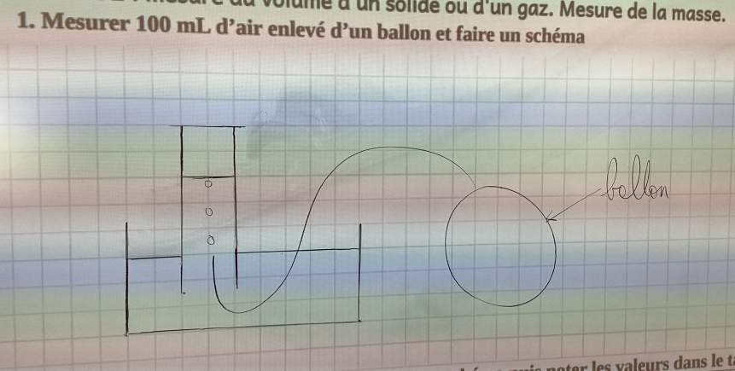
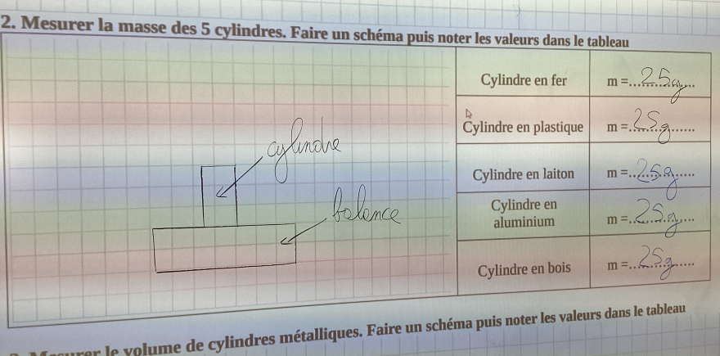

3. Travail à faire pour la semaine prochaine
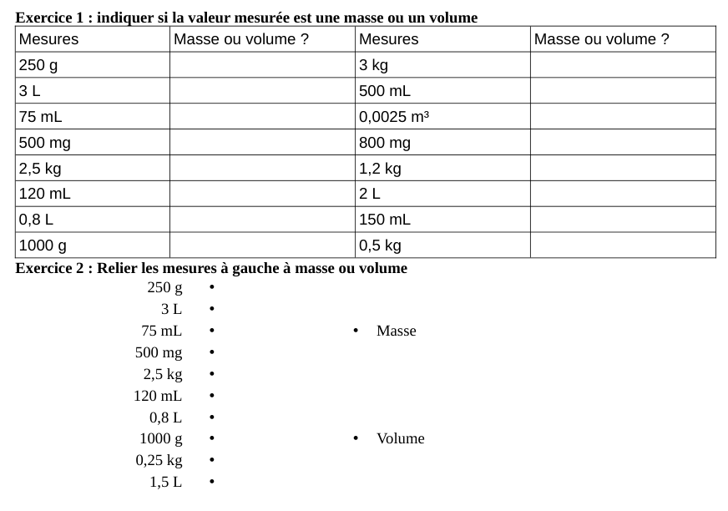
https://nuage03.apps.education.fr/index.php/s/oEJ2wbGaJgieJjc

